Дата: 18.10.2022 Клас: 7-Б

Предмет: Англійська мова

Тема: Виконання домашньої роботи.

Мета: формувати навички вживання нових лексичних; вдосконалювати навички читання й мовлення з опорою на лексико-граматичні структури; розвивати мовну здогадку й мовленнєву реакцію учнів; виховувати зацікавленість у розширенні своїх знань.

Вчитель: Глуговська Л.Г.

**Хід уроку**

***1.Greeting***Good afternoon, dear children! I’m glad to see you. Are you ready to start our lesson? Let’s start.

***2. Warming up***

Answer the questions (p. 47).

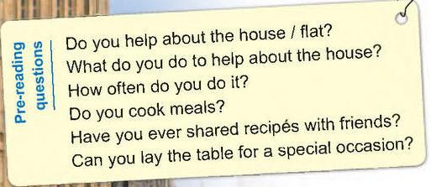

***3. Vocabulary box***

Знайомимося з новими словами по темі.

Запишіть словосполучення у словник і вивчіть.

* Tidy up the room – прибирати кімнату
* Do the washing up – мити посуд
* Do the cooking – готувати
* Do the ironing – прасувати
* Sweep the floor – підмітати підлогу
* Water the plants – поливати квіти
* Do the laundry – прати білизну
* Fix things – ремонтувати речі
* Mess – безлад

***4. Reading***

***Read the dialogue and do the task.***

Mother. Children, Grandma and Grandpa are coming to visit this evening and I need you to help me with some chores. Have you all made your beds?

Children. Yes, Mom.

Mother. Rob, I want you to fill the dishwasher and then wash and dry the big dishes that can’t fit in the dishwasher.

Rob. OK.

Mother. Sue, I want you to take out the garbage. Then sweep and mop the kitchen floor, okay?

Sue. Sure. I’m excited Grandma and Grandpa are coming.

Mother. And Peter, would you clean the bathroom?

Peter. Oh Mom, I hate cleaning the toilet.

Mother. Okay, you clean the sink and bathtub, and I’ll clean the toilet. But then I would like you to help your Dad clean out the garage.

Peter. OK.

Mother. Well then, let’s get started. I’m going out to mow the lawn. Come get me if you need me.

***5. Speaking***

***Say if the statements true or false.***

1. The children must help clean the house.

2. Rob has to wash and dry the small dishes.

3. Sue has to sweep and mop the bathroom floor.

4. Peter has to clean the toilet.

5. Dad has to cut the grass.

6. Grandma and Grandpa are coming tomorrow.

***6. Writing***

***Tuesday, the eighteenth of October  
Homework  
Exercise 7 page 43***

Дайте відповіді на питання до впр.7 ст.50 – 51 (виберіть один з наведених варіантів або напишіть власний)

Наприклад: **1. My room is clean.**

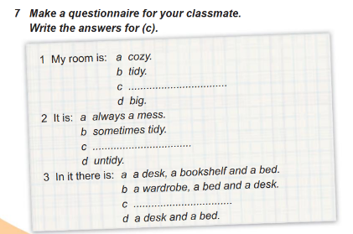

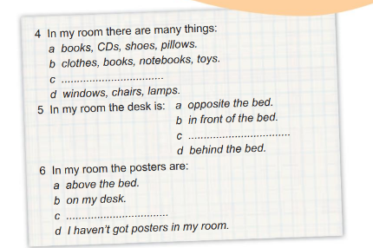

***7. Homework***

1. Опрацюйте конспект уроку;

2. Запишіть нові слова до словника та вивчіть їх. (ст. 48)

3. Exercise 7 page 43 (письмово).

**Надіслати виконане завдання у Вайбер/телеграм (0964124047) – Людмила Григорівна або на Human.**